Nama : Tarisa Dwi Septia

NIM : 205410216

**PERTEMUAN KE-4**

1. **Latihan**
2. Tambahkan program diatas untuk menghitung konversi dari celcius ke Reamur dan Kelvin

Reamur = 4/5 * Celcius

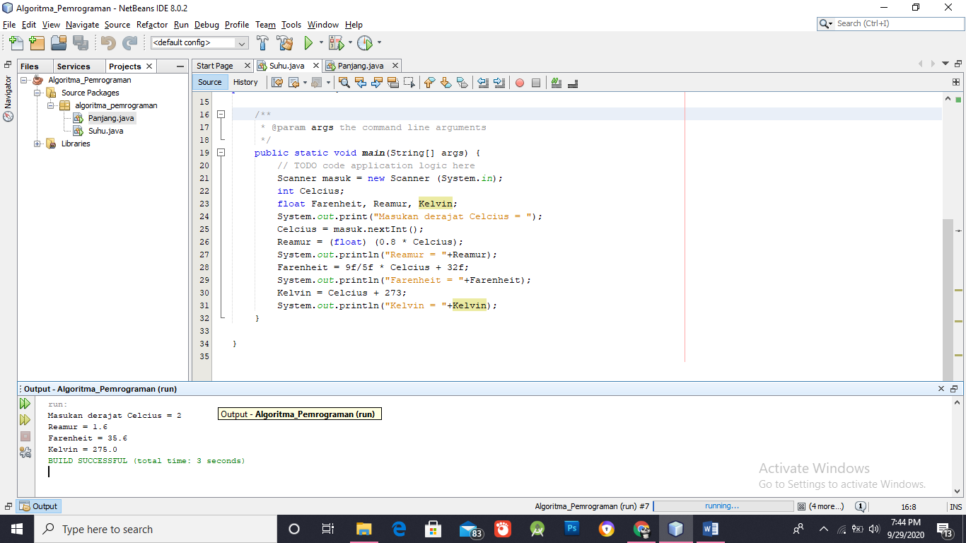Kelvin = Celcius + 273

1. Buatlah program untuk menghitung konversi dari meter ke centimeter dan dari meter ke inci seperti berikut ini :
2. meter = 100 cm

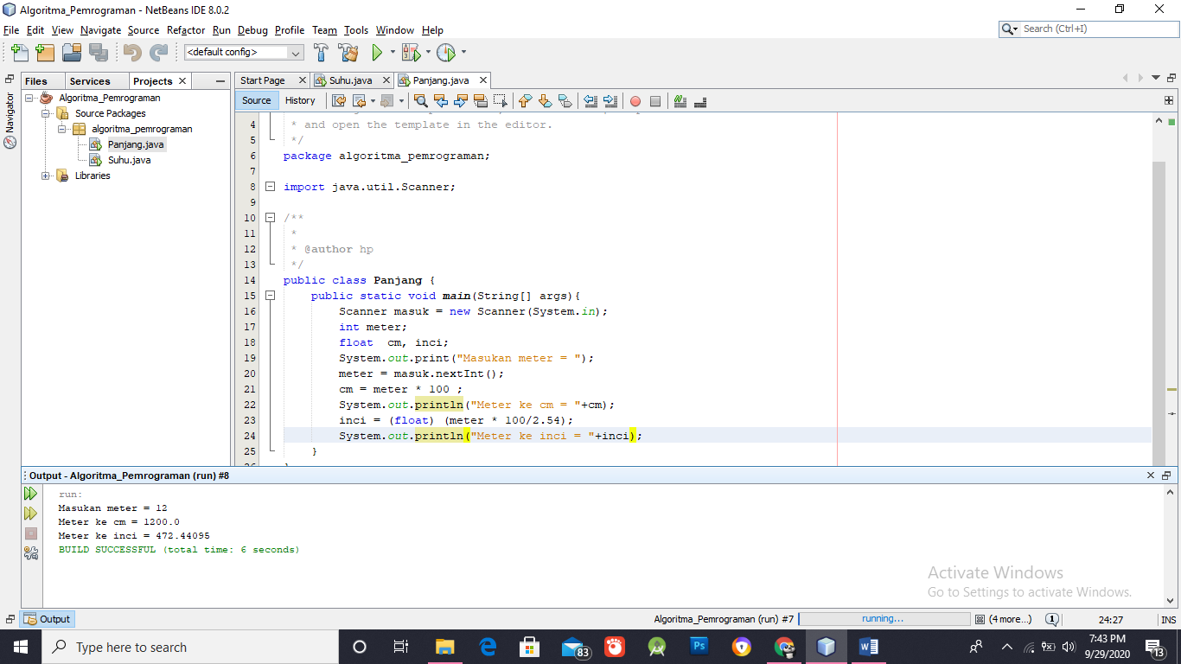1 inci = 2.54 cm

1. Buatlah program untuk menghitung gaji yang diperoleh dari :

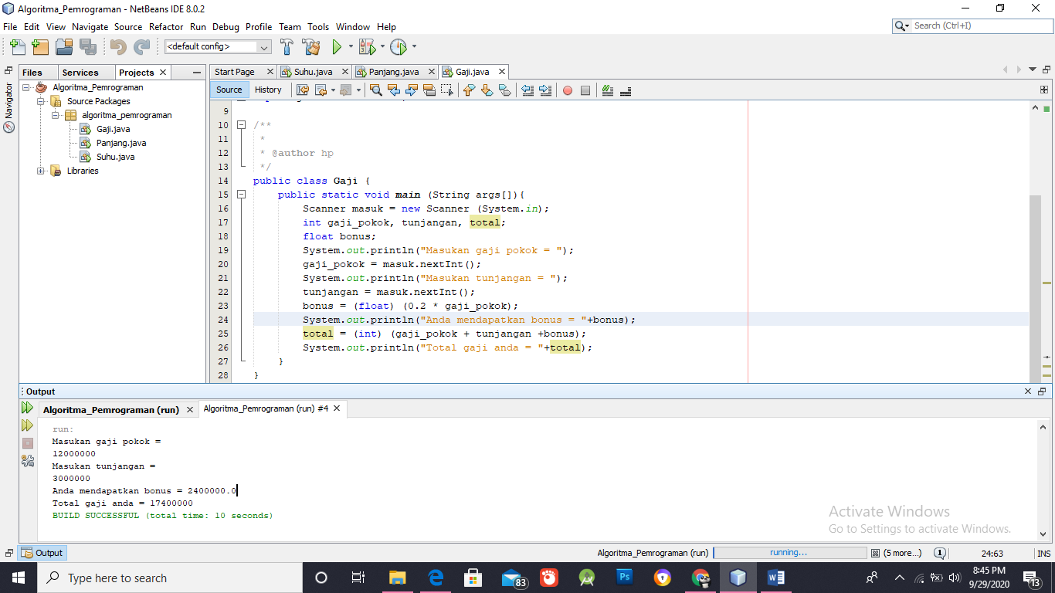Gaji pokok + tunjangan + 20% gaji pokok



1. Buatlah program untuk menghitung biaya spp angsuran dengan rumus :

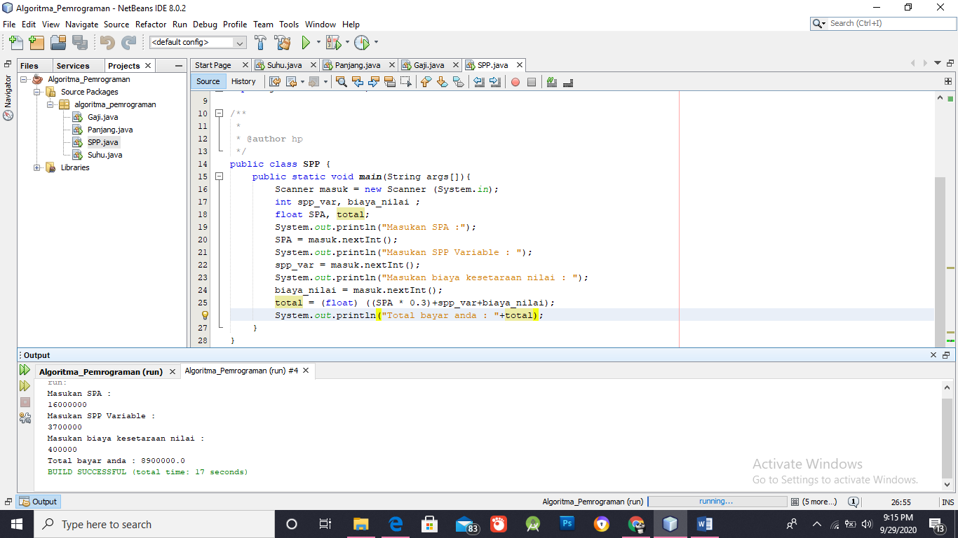30% spa + spp variabel + biaya kesetaraan nilai